Всероссийская олимпиада школьников 2024-2025 учебный год
Муниципальный этап
ТЕХНОЛОГИЯ
Направление «Робототехника»
10-11 классы
Общая часть
- Что обозначает аббревиатура «FPV»?
  - Проезд по камере
  - Проезд без камеры
  - Проезд от первого лица
  - Захват объекта по камере
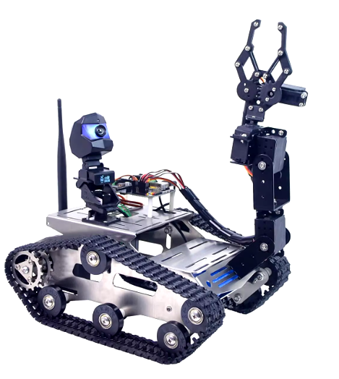

Ответ_________

- Перед вами 3 разновидности манипуляционных роботов, работающих в сферической, цилиндрической и ангулярной системах координат. Под каким номером изображение соответствует ангулярной системе координат?
1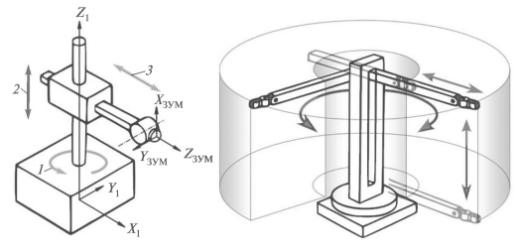2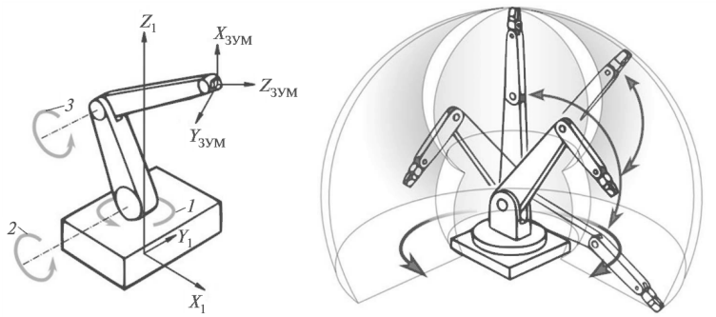3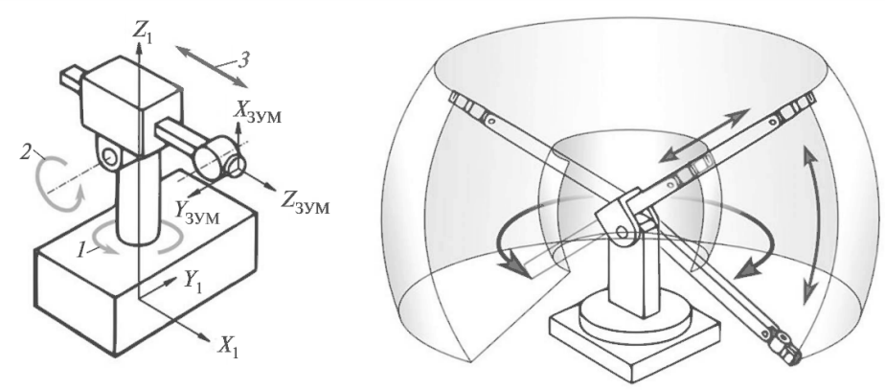

Ответ_________

- Перед вами 3 платформы наземного робота. У какой из них наилучшая устойчивость, если считать, что движение происходит по ровной поверхности. Почему?
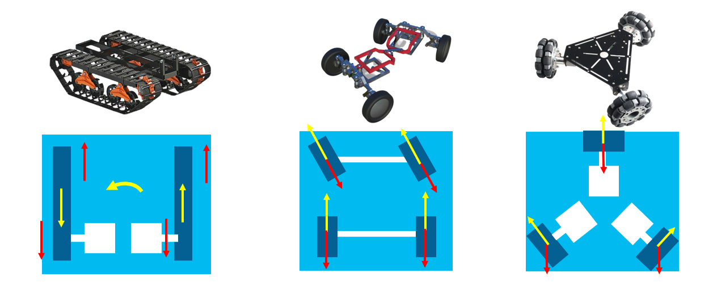
Ответ: __________________________________________________________________

- На изображении показаны разновидности ременных передач. Соотнесите передачу с ее названием.
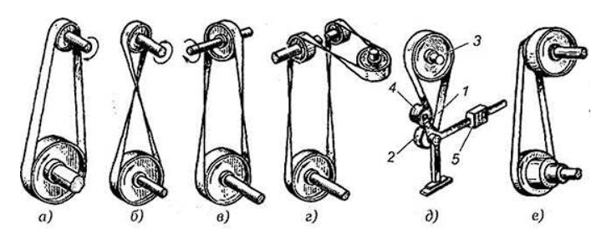

- Открытая передача________________
- Перекрестная передача_____________
- Полуперекрестная передача_________
- Угловая передача__________________
- Передача с нажимным роликом______
- Передеча со ступенчатым валиком____

- Какая из представленных на изображении передач является самой неуязвимой по надежности?
1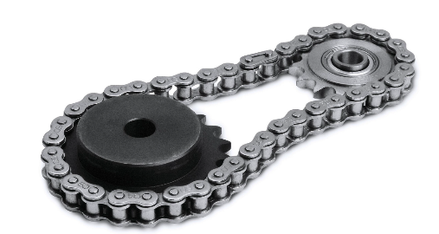2 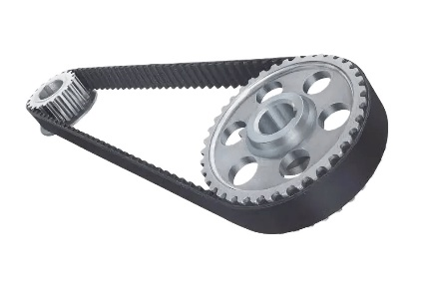3 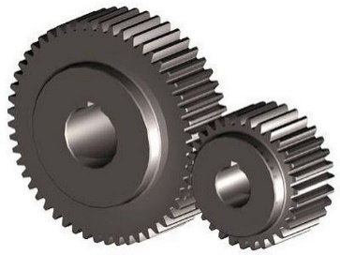

Ответ ____________

Специальная часть
- Робот − кладовщик распознает местоположение товара по штрихкоду, который нанесен на пол (полосы могут быт только черного и белого цвета, кроме калибровочной). Штрихкод состоит из 2 частей: калибровочной и разметки положения товаров (отделена зеленой полосой). Какое максимальное количество положений товаров может быть?
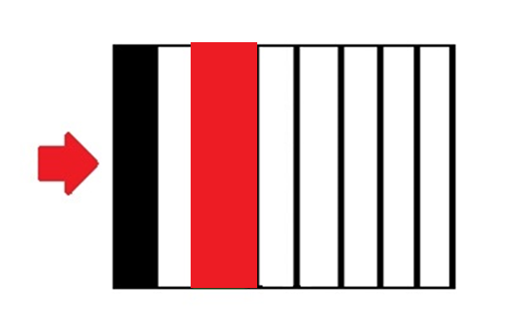
Ответ: __________________

- Колесо, пробуксовывая, катится по ровной, горизонтальной дороге. Найти скорость центра колеса, если известно, что скорость его нижней точки v1 = 2 м/с, а верхней - v2 = 10 м/с.
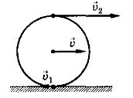
Ответ: __________________
- Робот оснащён двумя отдельно управляемыми колёсами. Левым колесом управляет мотор А, правым колесом управляет мотор В. Колёса напрямую подсоединены к моторам. Диаметр каждого из колёс равен 20 см. Ширина колеи робота (расстояние между центрами колёс) равна 40 см. Посередине между колёс закреплён маркер. Мотор А зафиксирован, мотор В повернулся на 720°. Определите, какую из предложенных линий нарисовал при этом робот. На рисунках размеры даны в сантиметрах.
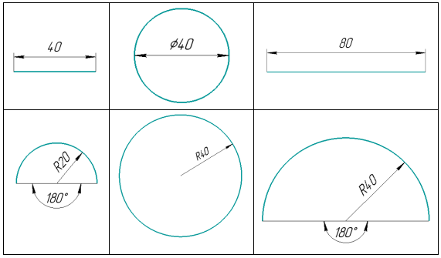
Ответ_________

- Робот должен проехать прямолинейную трассу длиной 20 м. На первой попытке робот, двигаясь равномерно и прямолинейно, проехал первую половину трассы со скоростью
1 м/с. Вторую половину трассы робот проехал в 4 раза быстрее. Определите, с какой постоянной скоростью должен ехать робот на второй попытке, чтобы преодолеть трассу за то же время, что и на первой попытке? Ответ дайте в метрах в секунду.

Ответ: __________________
- Некоторые квадракоптеры могут быть запрограммированы для перемещения и ориентации по специальным меткам (qr-коды, ArUco). Беспилотник запрограммировали так, чтобы он пролетел от метки А до метки Б. Рассчитайте расстояние самое короткой траектории, если известно, что расстояние между метками 0,5 метра, и беспилотнику запрещено летать над одинаковыми метками.
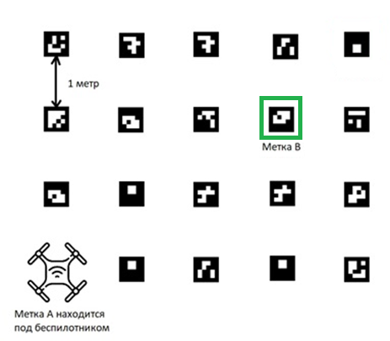
Ответ: __________________

- Робот-чертёжник движется по ровной горизонтальной поверхности и наносит на неё изображение по точкам (см. траекторию) при помощи кисти, закреплённой посередине между колёс. Составьте программу проезда по траектории (старт и финиш - одно и тоже положение). (3-е изображение)
Робот может выполнять только 4 команды:
- Вперед(100) - в скобках расстояние в сантиметрах.
- Налево(90) – в скобках угол поворота в градусах.
- Направо(90) – в скобках угол поворота в градусах.
- Поднять/опустить кисть. (изначально, при запуске программы она поднята)

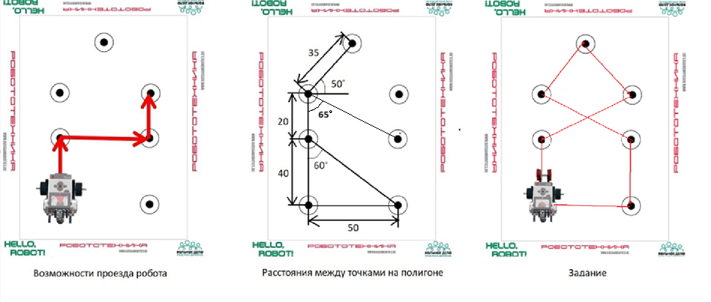

Место для кода:
_______________________________________________________________________________________________________________________________________________________________________________________________________________________________________________________________________________________________________________________________________________________________________________________________________________________________________________________________________________________________________________________________________________________________________________________________________________________________________________________________________________________________________________________________________________________________________________________________________________________________________________________________________________________________________________________________________________________________________________________________________________________________________________________________________________________________________________________________________________________________________________________________________________________________________________________________________________________________________________________________________________________________________________________________________________________________________________________________________________________________________________________________________________________________________________________________________________________________________________________________________________

- Конструкция робота не предполагает наличие датчиков, кроме встроенных в моторы энкодеров. Известно, что для робота написали программу, которая позволяет роботу перемещаться на заданное расстояние в сантиметрах. Составьте формулу (часть программы), благодаря которой вычисляется угол, на который необходимо повернуть каждое из колес, в следствие чего и возникает перемещение всего робота, если известно: радиус колеса 8 см, все приводные колеса одинакового диаметра, все моторы сонаправлены.
Ответ: __________________

- На рисунке изображена механическая передача. При сборке передачи были использованы две шестерёнки с 8 зубьями, три шестерёнки с 24 зубьями и три шестерёнки с 40 зубьями. Ведущая ось совершает 8 оборотов в минуту. Определите, сколько оборотов за 90 секунд сделает ведомая ось.

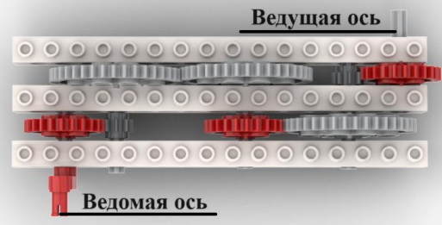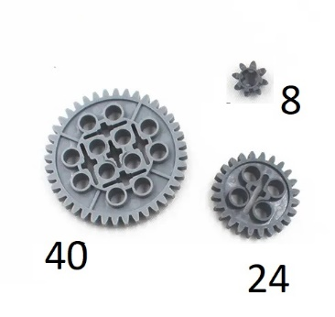

Ответ: __________

- Робот оснащён двумя отдельно управляемыми колёсами, радиус каждого из колёс робота равен 12 см. Левым колесом управляет мотор А, правым колесом управляет мотор В. Колёса напрямую подсоединены к моторам. Робот движется прямолинейно. В начале работы программы энкодеры моторов были обнулены. Дальнейшее изменение показаний энкодера мотора А показано на графике. Определите расстояние, на которое робот переместился за 5 секунд. Ответ дайте в сантиметрах, округлив результат до целого. При расчётах примите π ≈ 3,14. Округление рекомендуется производить только при получении финального ответа.
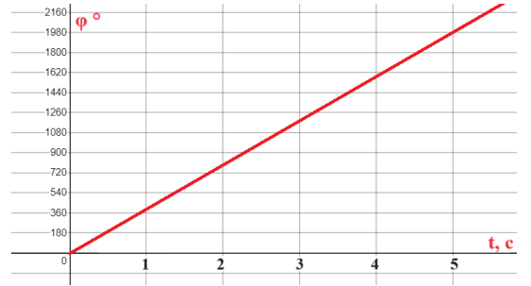
Ответ: __________________

- В электрической цепи, изображенной на схеме R1=50 Ом, R2=180 Ом, R3=220 Ом. Найти мощность, выделяемую на резисторе R1, ток через резистор R2, напряжение на резисторе R3, если известно, что напряжение на зажимах цепи 100 В.
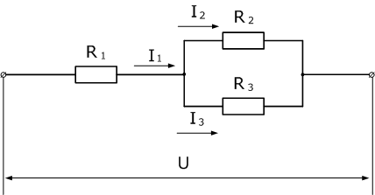

Ответ: __________________

- Определите сопротивление на участке между А и В.

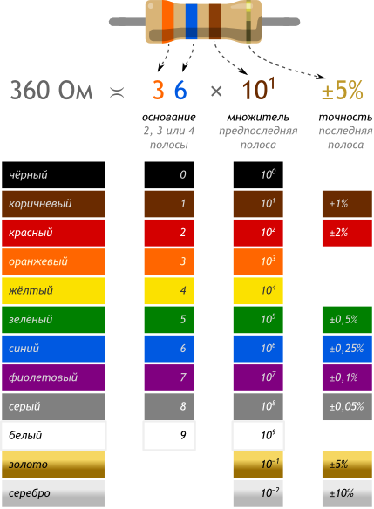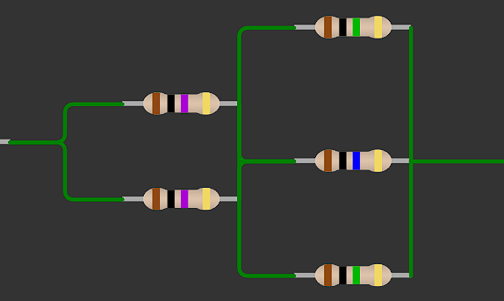

Ответ_____________

- Построить электрическую схему соединения, показанного ниже на изображении.
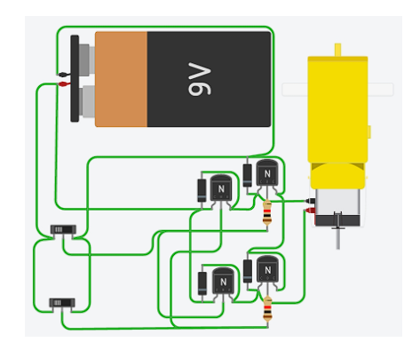
Место для схемы:

- Перед вами фрагмент кода для движения робота, управляемого микроконтроллером Arduino, по линии на пропорционально-интегрально-дифференциальном регуляторе на двух датчиках освещенности. Допишите в программу строку которая позволяет сформировать переменную управляющего воздействия по ПИД-регулятору.
void loop()
{
……
motor_10.run((-250) - (U));
motor_9.run((250) - (U));
}

Ответ__________________________________________________________________

- На рисунке изображена схема, на которой к микроконтроллеру Arduino подключена адресная светодиодная лента (ws2812b) состоящая из 50 светодиодов и кнопка.
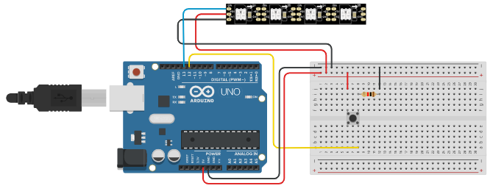
Составьте программу, которая при нажатии на кнопку меняет цвет свечения ленты (минимум 5 цветов).
Заготовка для работы с библиотекой:
#include <microLED.h> // подключение библиотеки
microLED < NUMLEDS, STRIP_PIN, -1, LED_WS2812, ORDER_GRB > strip;
strip.setBrightness(60); // яркость_в иапазоне 0..255
strip.set(цвета в диапазоне 0..255, mWheel8(количество диодов));
Место для кода:
___________________________________________________________________________________________________________________________________________________________________________________________________________________________________________________________________________________________________________________________________________________________________________________________________________________________________________________________________________________________________________________________________________________________________________________________________________________
______________________________________________________________________________________________________________________________________________________________________________________________________________________________________________________________________________________________________________________________________________________________________________________________________________________________________________________________________________________________________________________________
______________________________________________________________________________________________________________________________________________________________________________________________________________________________________________________________________________________________________________________________________________________________________________________________________________________________________________________________________________________________________________________________

- Перед вами схема собранная на основе микроконтроллера Arduino. Составьте цикличную программу, которая позволяет отдельной кнопкой управлять отдельным двигателем.
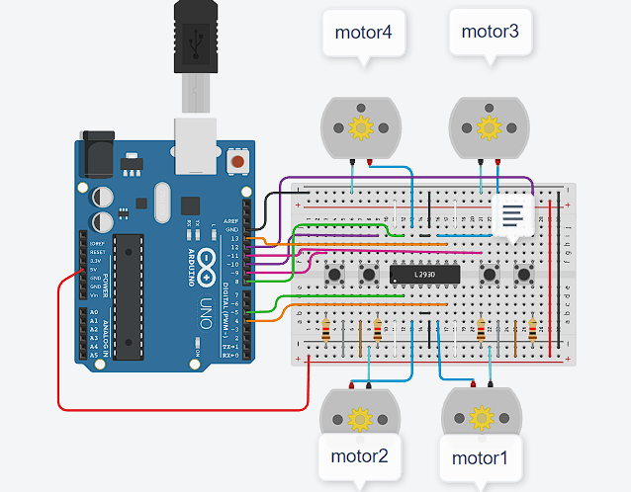
Место для кода:
________________________________________________________________________________________________________________________________________________________________________________________________________________________________________________________________________________________________________________________________________________________________________________________________________________________________________________________________________________________________________________________________________________________________________________________________________________________________________________________________________________________________________________________________________________________________________________________________________________________________________________________________________________________________________________________________________________________________________________________________________________________________________________________________________________________________________________________________________________________________________________________________________________________________________________________________________________________________________________________________________________________________________________________________________________________________________________________________________________________________________________________________________________________________________________________________________________________________________________________________________________________________________________________________________________________________________________________________________________________________________________________________________________________________________________________________________________________________________________________________________________________________________________________________________________________________________________________________________________________________________________________________________________________________________________________________________________________

Кейс-задание
Перед вами заготовка для создания макета управления с помощью джойстика и микроконтроллера Arduino. Соедините все составные элементы и напишите программу работы устройства. (На изображении: 4 светодиода (левая ножка катод, правая анод), 1 джойстик, макетная плата, микроконтроллер Arduino). Стоит учесть, светодиоды подключаются с помощью резисторов.
Принцип работы собранного устройства: При включении всего устройства светодиоды не светятся – нулевое положение. При вращении джойстика загорается комбинация из 2 светодиодов (если диагональ) или одного (максимальное отклонение по горизонтали или вертикали).
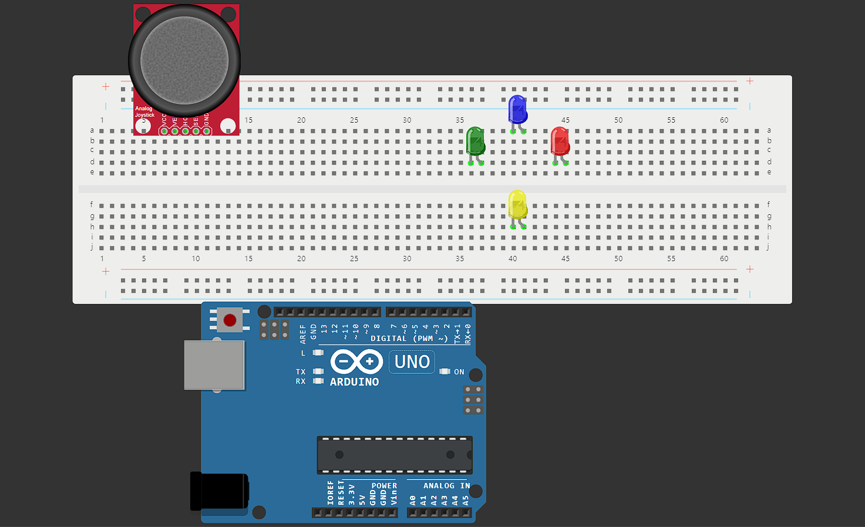
Значения для джойстика:
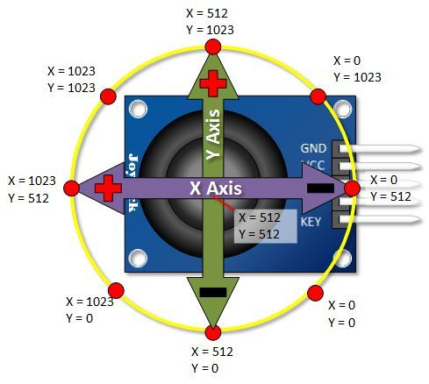

Место для кода
_____________________________________________________________________________________________________________________________________________________________________________________________________________________________________________________________________________________________________________________________________________________________________________________________________________________________________________________________________________________________________________________________________________________________________________________________________________________________________________________________________________________________________________________________________________________________________________________________
____________________________________________________________________________________________________________________________________________________________________________________________________________________________________________________________________________________________________________________________________________________________________________________________________________________________________________________________________________________________________________________________________________________________________________________________________________________________________________________________________________________________________________________________________________________________________________________________________________________________________________________________________________________________________________________________________________________________________________________________________________________________________________________________

Практическое задание (без набора)
Смоделировать проезд робота по полигону в виртуальном симуляторе Трик Studio (https://trikset.com/downloads)
Настроить робота и составить программу для проезда робота по полигону. Вытолкнуть 5 кеглей из зоны их размещения и 1 привезти в зону финиша. (Выбор кеглей осуществляется на усмотрение самого участника)
Длительность заезда – 2 минуты (120 с).
Требования к роботу:
- Любой доступный робот эмуляторе
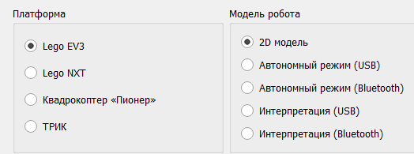
- Наличие датчиков для взаимодействия с полем
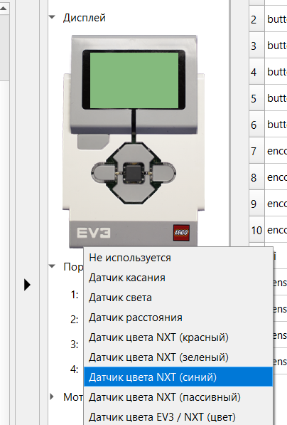
Требования к программе (возможно комбинирование структуры):
- Линейная часть;
- Условный оператор;
- Цикличная часть;
- Подпрограммы.

Каждый элемент оценивается в определенное количество балов:
- Линия;
- Выталкивание и доставка кегли в зону финиша (количество кегель – 6);
- Финиш на центральной зоне.
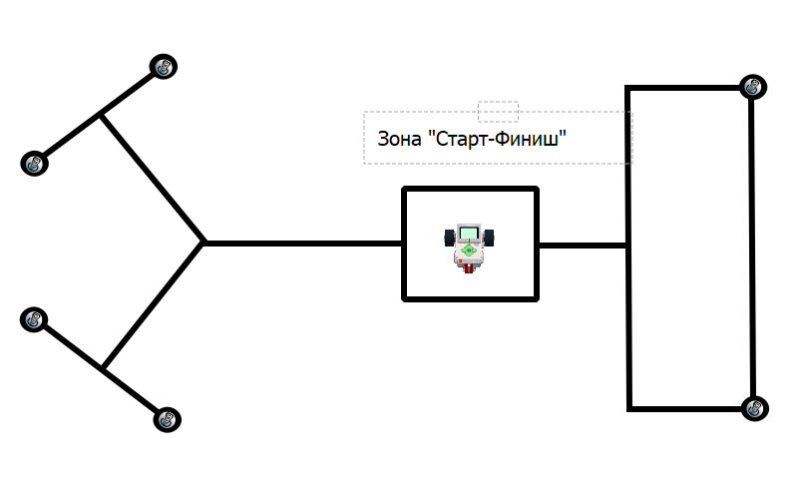
Штраф за превышения времени – 1 бал за каждые 15 секунд (отнимается от набранных)

Карта пооперационного контроля для участников и жюри
№ | Критерии оценивания | Макс. балл | Кол-во баллов,  выставленных  членами  жюри
Робот и полигон (макс 5 баллов)
 | Составлен полигон в соответствии с заданием ( участник отрисовывает его самостоятельно, с среде ТРИК Студио есть заготовки) | 2
 | Робот размещен на правильной стартовой позиции с наличием датчиков для взаимодействия с полем, включена реалистичная физика | 3
Программное решение (макс 5 баллов)
 | Наличие задействованной линейной составляющей программы. | 1
 | Наличие ветвления. (if). | 1
 | Наличие задействованной цикличной составляющей (for, while). | 1
 | Наличие задействованных подпрограмм или функций (void.., def). | 1
 | Читаемость кода (наличие комментариев к основным  блокам кода, информативные имена переменных,  выделение отступами циклов и т.д.). | 1
Проезд полигона (макс 25 баллов)
 | Робот полностью выехал со старта (все точки  вертикальной проекции робота покинули стартовую позицию). | 4
 | Робот доехал до кегли. (до каждой кегли по 1 баллу, при условии что доехал к ним по линии, если доехал напрямую по 0,5 балла) | 6
 | Выталкивание кегель (ставится 6 кеглей, из которых нужно вытолкнуть только 5, по 1 баллу – за каждую), (за пределы линии, если кегля упала от касания робота и выкатилась за линию, то она также считается вытолкнутой). | 5
 | Робот вернулся на линию после каждого выталкивания кегли (суммируется за каждый успешны возврат, всего 5 кеглей т.е. максимально 5 раз) | 5
 | Робот захватил одну из не вытолкнутых кеглей и привез ее на финиш. | 3
 | Робот завершил проезд по линии и вернулся на финиш (даже без кегли) | 2
 | Макс балл: | 35

Практическое задание (на физическом роботе)
Собрать двухмоторную тележку на основе микроконтроллера Arduino.
Составить программу для проезда робота по полигону. Вытолкнуть 5 кеглей из зоны их размещения и 1 привезти в зону финиша. (Выбор кеглей осуществляется на усмотрение самого участника)

Длительность заезда – 3 минуты (180 с).
Проводятся 2 попытки, выбирается лучшая. Участник тренируется на полигоне и озвучивает готовность выполнить зачетную попытку (выполняет по разрешению судьи в случае если судья не занят проведением попытки для другого участника) по своему усмотрению в рамках всего отведенного времени не позднее чем за 30 минут до завершения всего этапа.
Оценка проводится по:
- Конструкция робота;
- Программа;
- Проезд полигона.
Требования к роботу:
- 1 - микроконтроллер Arduino Uno,Nano, Mega в различных формфакторах (без ограничения на переходники и элементы питания)
- Ограничений по материалу для сборки корпуса нет, кроме пункта 2;
- Наличие датчиков линии/освещенности (3 шт, или линейка 5/8), расстояния(инфракрасных/ультразвуковых 1шт) (любых, совместимых с микроконтроллером) для взаимодействия с полем;
- макетная плата не менее 170 точек (плата прототипирования);
- 2 регулируемых стабилизатора питания (на основе чипа GS2678 или аналог);
- драйвер двигателей (на основе чипа L298D или аналог);
- шасси для робота в сборе (DFRobot 2WD miniQ или Amperka miniQ, или аналог), включающее:
- платформа диаметром не менее 122 мм и не более 160
- мм с отверстиями для крепления компонентов;
- два коллекторных двигателя с редукторами 100:1 и припаянными проводами;
- два комплекта креплений для двигателей с крепежом М2;
- два колеса 42х19 мм;
- две шаровые опоры;
- два инфракрасных (или ультразвуковых) дальномера;
- два пассивных крепления для дальномеров;
- серводвигатель с механическим захватом или конструктивные элементы для крепления пассивного захвата;
- Максимальные размеры: 25х25х25 см (робот не может изменять превышать требуемые габариты после старта!);
- Вес – не более 2 кг.
Ограничений к программе нет.
Оцениваемая структура программы:
- Линейная часть;
- Условный оператор;
- Цикличная часть;
- Подпрограммы.
Проезд каждого элемента поля оценивается в определенное количество балов (могут варьироваться судьями на месте проведения):
- Линия;
- Выталкивание и доставка кегли в зону финиша (количество кегель – 6)
- Финиш на центральной зоне.
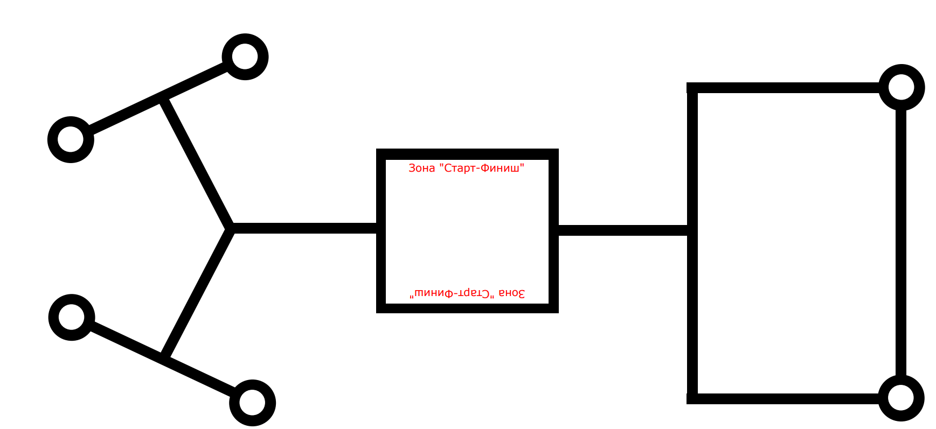
Штраф за превышения времени – 1 бал за каждые 15 секунд (отнимается от набранных)

Карта пооперационного контроля для участников и жюри
№ | Критерии оценивания | Макс. балл | Кол-во баллов,  выставленных  членами  жюри
Конструкция робота (макс 5 баллов)
 | Устройство собрано. | 1
 | Устройство не теряет части при зачетных проездах. | 1
 | На роботе установлены и функционируют датчики. | 1
 | Отсутствие грубых ошибок в конструкции робота  (незакрепленные или плохо закрепленные части, провод  касается колеса и пола, шины соприкасаются с  деталями шасси и т.д.). | 2
Программное решение (макс 5 баллов)
 | Наличие задействованной линейной составляющей программы. | 1
 | Наличие ветвления. (if). | 1
 | Наличие задействованной цикличной составляющей (for, while). | 1
 | Наличие задействованных подпрограмм или функций (void.., def). | 1
 | Читаемость кода (наличие комментариев к основным  блокам кода, информативные имена переменных,  выделение отступами циклов и т.д.). | 1
Проезд полигона (макс 25 баллов)
 | Робот полностью выехал со старта (все точки  вертикальной проекции робота покинули стартовую позицию). | 4
 | Робот доехал до кегли. (до каждой кегли по 1 баллу, при условии что доехал к ним по линии, если доехал напрямую по 0,5 балла) | 6
 | Выталкивание кегель (ставится 6 кеглей, из которых нужно вытолкнуть только 5, по 1 баллу – за каждую), (за пределы линии, если кегля упала от касания робота и выкатилась за линию, то она также считается вытолкнутой). | 5
 | Робот вернулся на линию после каждого выталкивания кегли (суммируется за каждый успешный возврат, всего 5 кеглей т.е. максимально 5 раз) | 5
 | Робот захватил одну из не вытолкнутых кеглей и привез ее на финиш. | 3
 | Робот завершил проезд по линии и вернулся на финиш (даже без кегли) | 2
 | Штраф за превышение время: | 0
 | Макс балл: | 35

